LAPORAN HASIL JOBSHEET 11

PEMROGRAMAN BERBASIS OBJEK



Disusun Oleh :

RASENDRIYA DAFA SETIADI

NIM. 2341720125

TI-2E / 25

D-IV TEKNIK INFORMATIKA

JURUSAN TEKNOLOGI INFORMASI

POLITEKNIK NEGERI MALANG

2024/2025

Hasil :

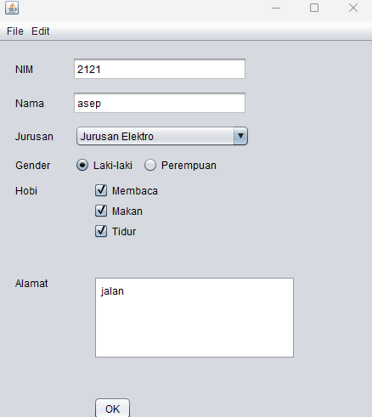

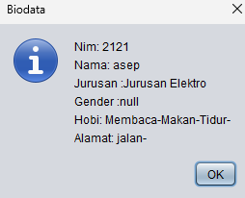

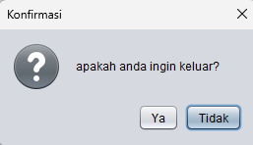

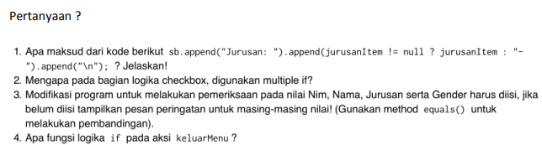

Jawaban :

1. Fungsi dari kode tersebut adalah memasukkan teks jurusan kedalam stringbuilder dan memasukkan pilihan jurusan yang pada kode berisi percabangan yang membandingkan jurusanItem apakah terisi atau tidak, jika terisi maka akan mengembalikan jurusanItem dan jika tidak maka akan mengembalikan nilai – pada stringbuilder
2. Karena ada lebih dari 1 opsi pilihan yang bisa dipilih dan perlu ditampilkan juga di stringbuilder
3. 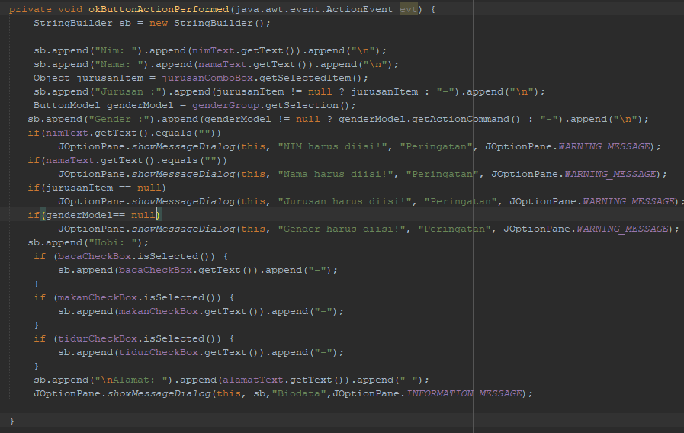
4. Fungsi dari logika if pada keluarMenu adalah karena pada pilihan keluar terdapat 2 tombol yaitu yes dan no maka diperlukan logika if untuk cek apakah tombol yang dipilih adalah tombol yes dan jika benar maka program akan keluar.